Dowóz wyborców do lokalu wyborczego Obwodowej Komisji Wyborczej Nr 7 zlokalizowanego w Szkole Podstawowej im. Stefana Żeromskiego w Łosieniu, Łosień 1.
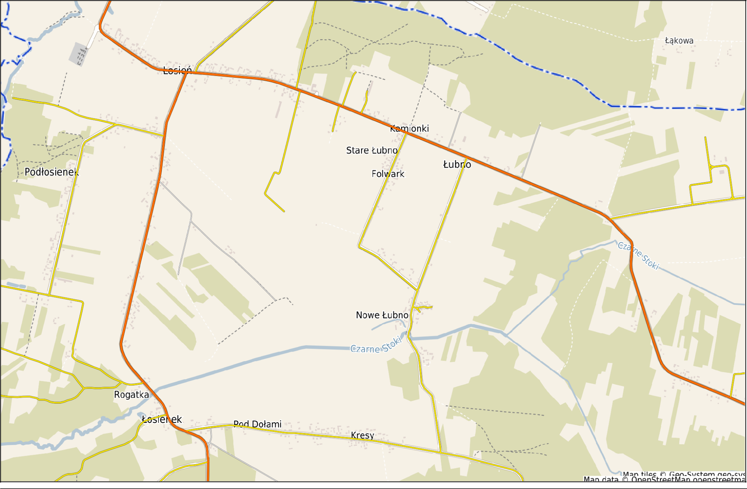
Początek koniec
Łosień cmentarz.
LOKAL WYBORCZY OBWODOWEJ KOMISJI WYBORCZEJ NR 7

Szkoła Podstawowa im. Stefana Żeromskiego w Łosieniu, Łosień 1.
Koniec trasy/postój/powrót.

Pod Dołami
Kresy
Folwark
Kamionki

